Анализ ошибок, допущенных претендентами на квалификационных экзаменах на получение квалификационного аттестата аудитора, в том числе проводимых в упрощенном порядке, в III квартале 2012 года

- Анализ ошибок, допущенных претендентами на квалификационных экзаменах на получение квалификационного аттестата аудитора, проводимых в упрощенном порядке

В III квартале 2012 года к квалификационному экзамену на получение квалификационного аттестата аудитора, проводимому в упрощенном порядке (далее – упрощенный экзамен), было допущено 2 955 претендентов. Из них 131 претендент не явились на упрощенный экзамен. Таким образом, в III квартале 2012 года 2 824 претендента сдавали упрощенный экзамен, из них 573 претендента сдали этот экзамен успешно (рис.1). 1 693 претендента (57,3 процента от количества допущенных претендентов) сдавали упрощенный экзамен не первый раз. Для анализа ошибок, допущенных претендентами на упрощенном экзамене, принимались во внимание все попытки сдачи упрощенного экзамена.
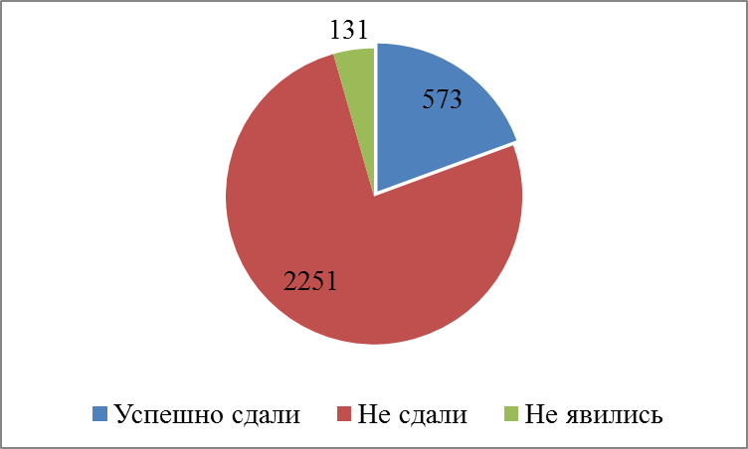
Рис. 1. Общие результаты сдачи упрощенного экзамена

Наибольшее количество претендентов сдавали упрощенный экзамен по комплексу областей знаний «Аудит» и «Бухгалтерский учет и отчетность в банковской сфере», а наименьшее – по области знаний «Аудит». Наибольший процент сдачи наблюдается среди претендентов, сдававших упрощенный экзамен по области знаний «Аудит», а наименьший – по комплексу областей знаний «Аудит» и «Бухгалтерский учет и отчетность в банковской сфере». Аналитическая информация по сдаче упрощенного экзамена по областям знаний представлена в таблице 1.

Табл. 1. Результаты сдачи упрощенного экзамена по областям знаний

Даты проведения упрощенного экзамена | Области знаний |  |  |  |  |  | Всего тести-рова-лись | Всего ус-пешно сдали | Не яви-лись | Всего допу-щено
Даты проведения упрощенного экзамена | Аудит |  | Аудит + Бухгалтерский учет в банковской сфере |  | Аудит + Бухгалтерский учет в небанковской сфере
Даты проведения упрощенного экзамена | Тести-рова-лись | Ус-пешно сдали | Тести-рова-лись | Ус-пешно сдали | Тести-рова-лись | Ус-пешно сдали
Даты проведения упрощенного экзамена | % от числа допу-щен-ных | % от числа сдавав-ших | % от числа допу-щен-ных | % от числа сдавав-ших | % от числа допу-щен-ных | % от числа сдавав-ших | % от числа допу-щен-ных | % от числа сдавав-ших | % от числа допу-щен-ных | % от числа допу-щенных
12.07.2012 | 4 | 3 | 620 | 138 | 22 | 5 | 646 | 146 | 33 | 679
12.07.2012 | 0,6% | 75,0% | 96,0% | 22,3% | 3,4% | 22,7% | 95,1% | 22,6% | 4,9% | 100,0%
02.08.2012 | 2 | 1 | 734 | 143 | 36 | 7 | 772 | 151 | 30 | 802
02.08.2012 | 0,3% | 50,0% | 95,1% | 19,5% | 4,7% | 19,4% | 96,3% | 19,6% | 3,7% | 100,0%
30.08.2012 | 1 | 1 | 505 | 152 | 30 | 14 | 536 | 167 | 24 | 560
30.08.2012 | 3,3% | 100,0% | 94,2% | 30,1% | 5,6% | 46,7% | 95,7% | 31,2% | 4,3% | 100,0%
20.09.2012 | 1 | 1 | 838 | 103 | 31 | 5 | 870 | 109 | 44 | 914
20.09.2012 | 3,2% | 100,0% | 96,3% | 12,3% | 3,6% | 16,1% | 95,2% | 12,5% | 4,8% | 100,0%
Всего за III квартал 2012 года | 8 | 6 | 2 697 | 536 | 119 | 31 | 2 824 | 573 | 131 | 2 955
Всего за III квартал 2012 года | 0,3% | 75,0% | 95,5% | 19,9% | 4,2% | 26,1% | 95,6% | 20,3% | 4,4% | 100,0%

Наиболее информативным показателем для анализа результатов сдачи упрощенного экзамена по областям знаний является средний балл. По итогам сдачи упрощенного экзамена в III квартале 2012 года средний балл составил:
- по области знаний «Аудит» – 50 баллов (из 60 максимально возможных баллов);
- по области знаний «Бухгалтерский учет и отчетность в банковской сфере» – 44 балла (из 60 максимально возможных баллов);
- по области знаний «Бухгалтерский учет и отчетность в небанковской сфере» – 46 баллов (из 60 максимально возможных баллов).
При этом из 2 816 претендентов, сдававших экзамен по двум областям знаний, только 294 претендента (10,4 процента) лучше справляются с вопросами в форме тестов с многовариантным ответом (далее – тесты) по области знаний «Бухгалтерский учет и отчетность в банковской/небанковской сфере». Это связано с тем, что претенденты не имеют значительных практических навыков в соответствующих областях (а часто такие навыки отсутствуют). Наличие теоретических знаний и опыта работы в аудиторской деятельности позволяет претендентам достойно справляться с тестами по области знаний «Аудит».
Ниже приведен анализ наиболее распространенных (системных) ошибок, допущенных претендентами при сдаче упрощенного экзамена в III квартале 2012 года.

По области знаний «Аудит» наибольшие трудности у претендентов вызывают тесты по профессиональной этике, а также по противодействию в ходе аудиторской деятельности легализации (отмыванию) доходов, полученных преступным путем.
Пример системной ошибки претендентов по области знаний «Аудит»
В соответствии с Кодексом профессиональной этики аудиторов, может ли аудитор в отношении конкретного задания полагаться на меры предосторожности, заложенные в системах и процедурах клиента, для устранения или сведения до приемлемого уровня угроз нарушения основных принципов профессиональной этики аудиторов?
- Да, может, однако полагаться исключительно на такие меры невозможно
- Да, может, если он является разработчиком таких мер
- Нет, не может
Правильный ответ: «Да, может, однако полагаться исключительно на такие меры невозможно» (п. 2.13 Кодекса профессиональной этики аудиторов (одобрен Советом по аудиторской деятельности 22.03.2012, протокол № 4)).
Самый распространенный неправильный ответ, выбираемый претендентами, – «Нет, не может». Наиболее вероятно, что данная ошибка связана с неточным знанием претендентов нового Кодекса профессиональной этики аудиторов: в перечне мер предосторожности, относящихся к конкретному заданию, отсутствует ссылка на меры предосторожности, применяемые клиентом (п. 2.12 Кодекса профессиональной этики аудиторов (одобрен Советом по аудиторской деятельности 22.03.2012, протокол № 4)). Указанная мера приводится в Кодексе после данного перечня обособленно для того, чтобы отделить ее от мер предосторожности, предпринимаемых самим аудитором.

По области знаний «Бухгалтерский учет и отчетность в банковской сфере» претенденты чаще всего ошибаются в тестах, связанных со знанием международных стандартов финансовой отчетности, а также по порядку формирования кредитными организациями резервов на возможные потери по ссудам.

Пример системной ошибки претендентов по области знаний «Бухгалтерский учет и отчетность в банковской сфере»
В соответствии с МСФО (IAS) 21 «Влияние изменений обменных курсов валют», монетарными статьями являются…
- единицы валюты в наличии, активы и обязательства, выраженные фиксированным или определяемым количеством валютных единиц, а также основные средства
- единицы валюты в наличии, а также активы и обязательства, выраженные фиксированным или определяемым количеством валютных единиц
- только единицы валюты в наличии и их эквиваленты
Правильный ответ: «единицы валюты в наличии, а также активы и обязательства, выраженные фиксированным или определяемым количеством валютных единиц» (п. 8 МСФО (IAS) 21 «Влияние изменений обменных курсов валют» (введен в действие на территории Российской Федерации Приказом Минфина России от 25.11.2011 № 160н)).

Самый распространенный неправильный ответ, выбираемый претендентами, – «только единицы валюты в наличии и их эквиваленты». Наиболее вероятно, что данная ошибка связана с неточным знанием претендентов соответствующей нормы и выбором наиболее очевидного ответа.

По области знаний «Бухгалтерский учет и отчетность в небанковской сфере» системные ошибки не выявлены, что в том числе обусловлено незначительным количеством претендентов.

- Анализ ошибок, допущенных претендентами на квалификационных экзаменах на получение квалификационного аттестата аудитора

В III квартале 2012 года к квалификационному экзамену на получение квалификационного аттестата аудитора в части компьютерного тестирования (далее – общий экзамен) было допущено 87 претендентов. Из них 2 претендента не явились на общий экзамен. Таким образом, в III квартале 2012 года 85 претендентов сдавали общий экзамен, из них 25 претендентов сдали этот экзамен успешно (рис. 2). 41 претендент (47,1 процента от количества допущенных претендентов) сдавали общий экзамен не первый раз. Для анализа ошибок, допущенных претендентами на общем экзамене, принимались во внимание все попытки претендентов сдачи общего экзамена.
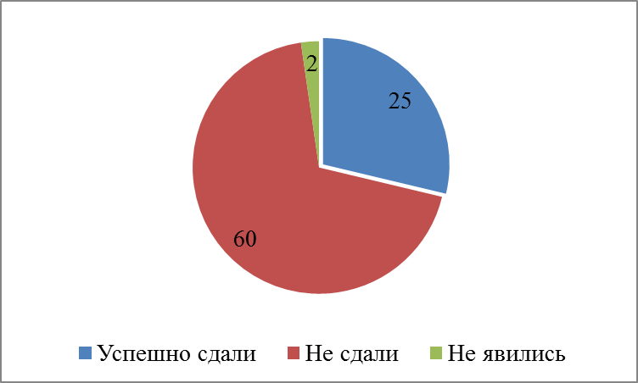
Рис. 2. Общие результаты сдачи общего экзамена

Аналитическая информация по сдаче общего экзамена по областям знаний представлена в таблице 2.
Табл. 2. Результаты сдачи общего экзамена
Даты проведения | Всего тестировались | Всего успешно сдали | Не явились | Всего допущено
Даты проведения | % от числа допущенных | % от числа сдававших | % от числа допущенных | % от числа допущенных
13.07.2012 | 19 | 3 | 1 | 20
13.07.2012 | 95,0% | 15,8% | 5,0% | 100,0%
03.08.2012 | 21 | 5 | 0 | 21
03.08.2012 | 100,0% | 23,8% | 0,0% | 100,0%
21.09.2012 | 45 | 17 | 1 | 46
21.09.2012 | 97,8% | 37,8% | 2,2% | 100,0%
Всего за III квартал 2012 года | 85 | 25 | 2 | 87
Всего за III квартал 2012 года | 97,7% | 29,4% | 2,3% | 100,0%
По итогам сдачи общего экзамена в III квартале 2012 года средний балл составил:
- по области знаний «Правовое регулирование хозяйственной деятельности и трудовых отношений» – 16 баллов (из 20 максимально возможных баллов);
- по области знаний «Бухгалтерский учет и отчетность» – 16 баллов (из 20 максимально возможных баллов);
- по области знаний «Налогообложение юридических и физических лиц» – 14 баллов (из 20 максимально возможных баллов);
- по области знаний «Финансы организаций: менеджмент и анализ» – 16 баллов (из 20 максимально возможных баллов);
- по области знаний «Аудит» – 16 баллов (из 20 максимально возможных баллов).
Средний результат сдачи общего экзамена составил 78 процентов, что соответствует 78 баллам.
Ниже рассмотрены системные ошибки претендентов по областям знаний общего экзамена.

По области знаний «Правовое регулирование хозяйственной деятельности и трудовых отношений» претенденты чаще всего ошибаются в тестах на знание организационно-правовых форм юридических лиц и по страховым взносам в Пенсионный фонд Российской Федерации, Фонд социального страхования Российской Федерации, фонды обязательного медицинского страхования.
Пример системной ошибки претендентов по области знаний «Правовое регулирование хозяйственной деятельности и трудовых отношений»
Высшим органом управления акционерного общества является…
- правление
- общее собрание акционеров
- совет директоров
Правильный ответ: «общее собрание акционеров» (п. 1 ст. 47 Федерального закона от 26.12.1995 № 208-ФЗ «Об акционерных обществах»).

Самый распространенный неправильный ответ, выбираемый претендентами, – «совет директоров». Наиболее вероятно, что данная ошибка связана с незнанием претендентов соответствующей нормы или с невнимательным прочтением вопроса.

По области знаний «Бухгалтерский учет и отчетность» системные ошибки не выявлены.

По области знаний «Налогообложение юридических и физических лиц» наиболее распространены ошибки претендентов в тестах по системе налогов и сборов в Российской Федерации, а также по редким налогам, в частности акцизам, налогу на добычу полезных ископаемых.
Пример системной ошибки претендентов по области знаний «Налогообложение юридических и физических лиц»
Какова продолжительность налогового периода, установленного в целях исчисления налога на добычу полезных ископаемых?
- Календарный год
- Квартал
- Календарный месяц
Правильный ответ: «Календарный месяц» (ст. 341 Налогового кодекса Российской Федерации)

Претенденты с одинаковой частотой выбирают оба неправильных ответа. Наиболее вероятно, что данная ошибка связана с незнанием претендентов соответствующей нормы.

По области знаний «Финансы организаций: менеджмент и анализ» распространены ошибки претендентов в тестах на знание расчета показателей финансовых результатов, а также по оценке эффективности использования внеоборотных активов, по рентабельности активов и собственного капитала.
Пример системной ошибки претендентов по области знаний «Финансы организаций: менеджмент и анализ»
Что называется показателем EBITDA?
- Чистая прибыль
- Прибыль до вычета амортизации, процентов и налогов
- Совокупный финансовый результат от операционной, инвестиционной и финансовой деятельности
Правильный ответ: «Прибыль до вычета амортизации, процентов и налогов» (показатель 11 Методических материалов к квалификационному экзамену на получение квалификационного аттестата аудитора по области знаний «Финансы организаций: менеджмент и анализ»/А.Д. Шеремет, А.Ф. Ионова).

Самый распространенный неправильный ответ, выбираемый претендентами, – «Совокупный финансовый результат от операционной, инвестиционной и финансовой деятельности». Наиболее вероятно, что данная ошибка связана с неточным знанием претендентов показателей финансового результата.

По области знаний «Аудит» распространены ошибки претендентов в тестах по пониманию деятельности аудируемого лица и среды, в которой она осуществляется, по применимости допущения непрерывности деятельности аудируемого лица и по аудиторской выборке (Федеральные правила (стандарты) аудиторской деятельности № 8 «Понимание деятельности аудируемого лица, среды, в которой она осуществляется, и оценка рисков существенного искажения аудируемой финансовой (бухгалтерской) отчетности», № 11 «Применимость допущения непрерывности деятельности аудируемого лица», № 16 «Аудиторская выборка»).
Пример системной ошибки претендентов по области знаний «Аудит»
Понимание аудитором деятельности аудируемого лица и среды, в которой она осуществляется, включает в себя…
- получение аудитором знаний об основных показателях деятельности аудируемого лица и тенденциях их изменения
- консультирование аудитором руководства аудируемого лица и его работников по вопросам применения нормативных правовых актов
- выявление всех рисков хозяйственной деятельности аудируемого лица
Правильный ответ: «получение аудитором знаний об основных показателях деятельности аудируемого лица и тенденциях их изменения» (п. 19 Федерального правила (стандарта) аудиторской деятельности № 8 «Понимание деятельности аудируемого лица, среды, в которой она осуществляется, и оценка рисков существенного искажения аудируемой финансовой (бухгалтерской) отчетности»).

Самый распространенный неправильный ответ, выбираемый претендентами, – «выявление всех рисков хозяйственной деятельности аудируемого лица». Наиболее вероятно, что данная ошибка свидетельствует о невнимательности претендентов или незнании Стандарта, так как в обязанность аудитора не входит выявление и оценка всех рисков хозяйственной деятельности (п. 30 Федерального правила (стандарта) аудиторской деятельности № 8 «Понимание деятельности аудируемого лица, среды, в которой она осуществляется, и оценка рисков существенного искажения аудируемой финансовой (бухгалтерской) отчетности»).

Директор АНО «ЕАК» И.В. Красильникова

